参 展 商 手 册
Exhibitor’s Manual

时间:2012年11月25日—27日
Time: November 25 - 27, 2012
地点：深圳会展中心2.3.4.6.7.8号展馆(福华三路)
Venue: Shen Zhen Convention & Exhibition Center

前 言
欢迎参加香港扩展国际集团有限公司、上海扩展展览服务有限公司举办的展览会！
本《手册》将为您提供参加本届展览会所必须了解的各种信息。请务必花一定时间阅读，并遵守各项服务的截止日期，以保证您的顺利参展。
我们期望本《手册》能够简便有效地帮助您顺利完成参展所需履行的各种手续，指明您欲达到参展目的的路径以及为您提供的多种增值服务。
对于各项服务申请，请按照指示填好表格、签字盖章后传真给指定的负责人。若有任何问题，请直接与组委会联系，您将很快得到解答。
我们期待着您的到来。祝您在展会上取得成功！
香港扩展国际集团有限公司
上海扩展展览服务有限公司
地址：上海市徐汇区漕溪路251弄5号楼602室
邮编：200235
联系人：陈璐小姐/费雄先生/
联系电话：+86-21-64841166 或64841177 转1616 / 1208 分机
联系传真：+86-21-64843366 或 64843355
E-mail：kuozhanexpo@163.com

会议安排指南
一、会议日程安排：
搭建：2012年11月23日（8：30—17:30）
布展：2012年11月24日（8：30—22：00）
6号馆的展商搭建布展时间为：2012年11月24日（8：30至22：00）
开 幕 式：2012年11月25日（上午9：30—10：00）
展 览：2012年11月25日—11月27日（上午8：30—17：00）
撤 展：2012年11月27日（下午15：00—22：00）
会 址：深圳会展中心（福华三路）
二、会议地址信息
展馆地址：深圳会展中心（福华三路）
【2.3.4号馆的展商请到深圳会展中心二楼大厅216服务台领取相关证件】
【6.7.8号馆的展商请到深圳会展中心二楼大厅206服务台领取相关证件】

飞机
（一）可在深圳宝安机场乘机场大巴到投资大厦站下车；然后乘出租车到会展中心。
（二）从深圳宝安机场乘出租车到展馆，约1小时，费用约150元人民币左右。
火车
深圳火车站下车，可直接乘坐地铁到会展中心站下车。
地铁
乘1号线到会展中心站，下车，根据出口指示出站。
市内公交车
市内公交15、35、38、68、80、235、337、369、474、483路线可以到会展中心站。

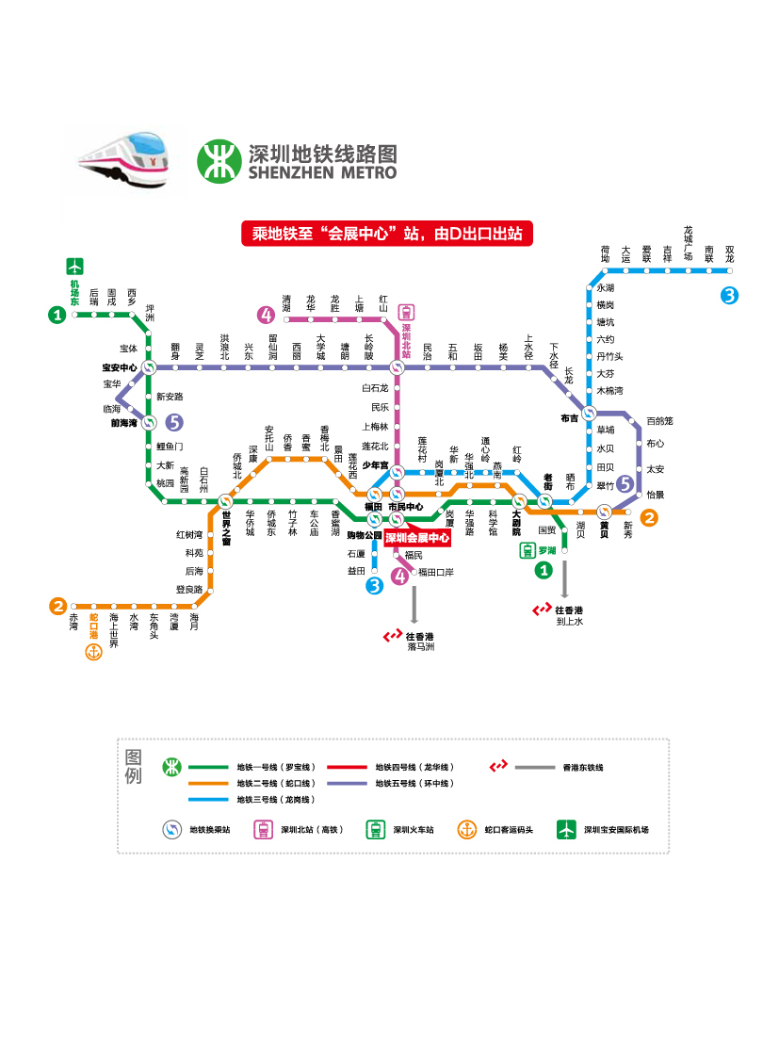
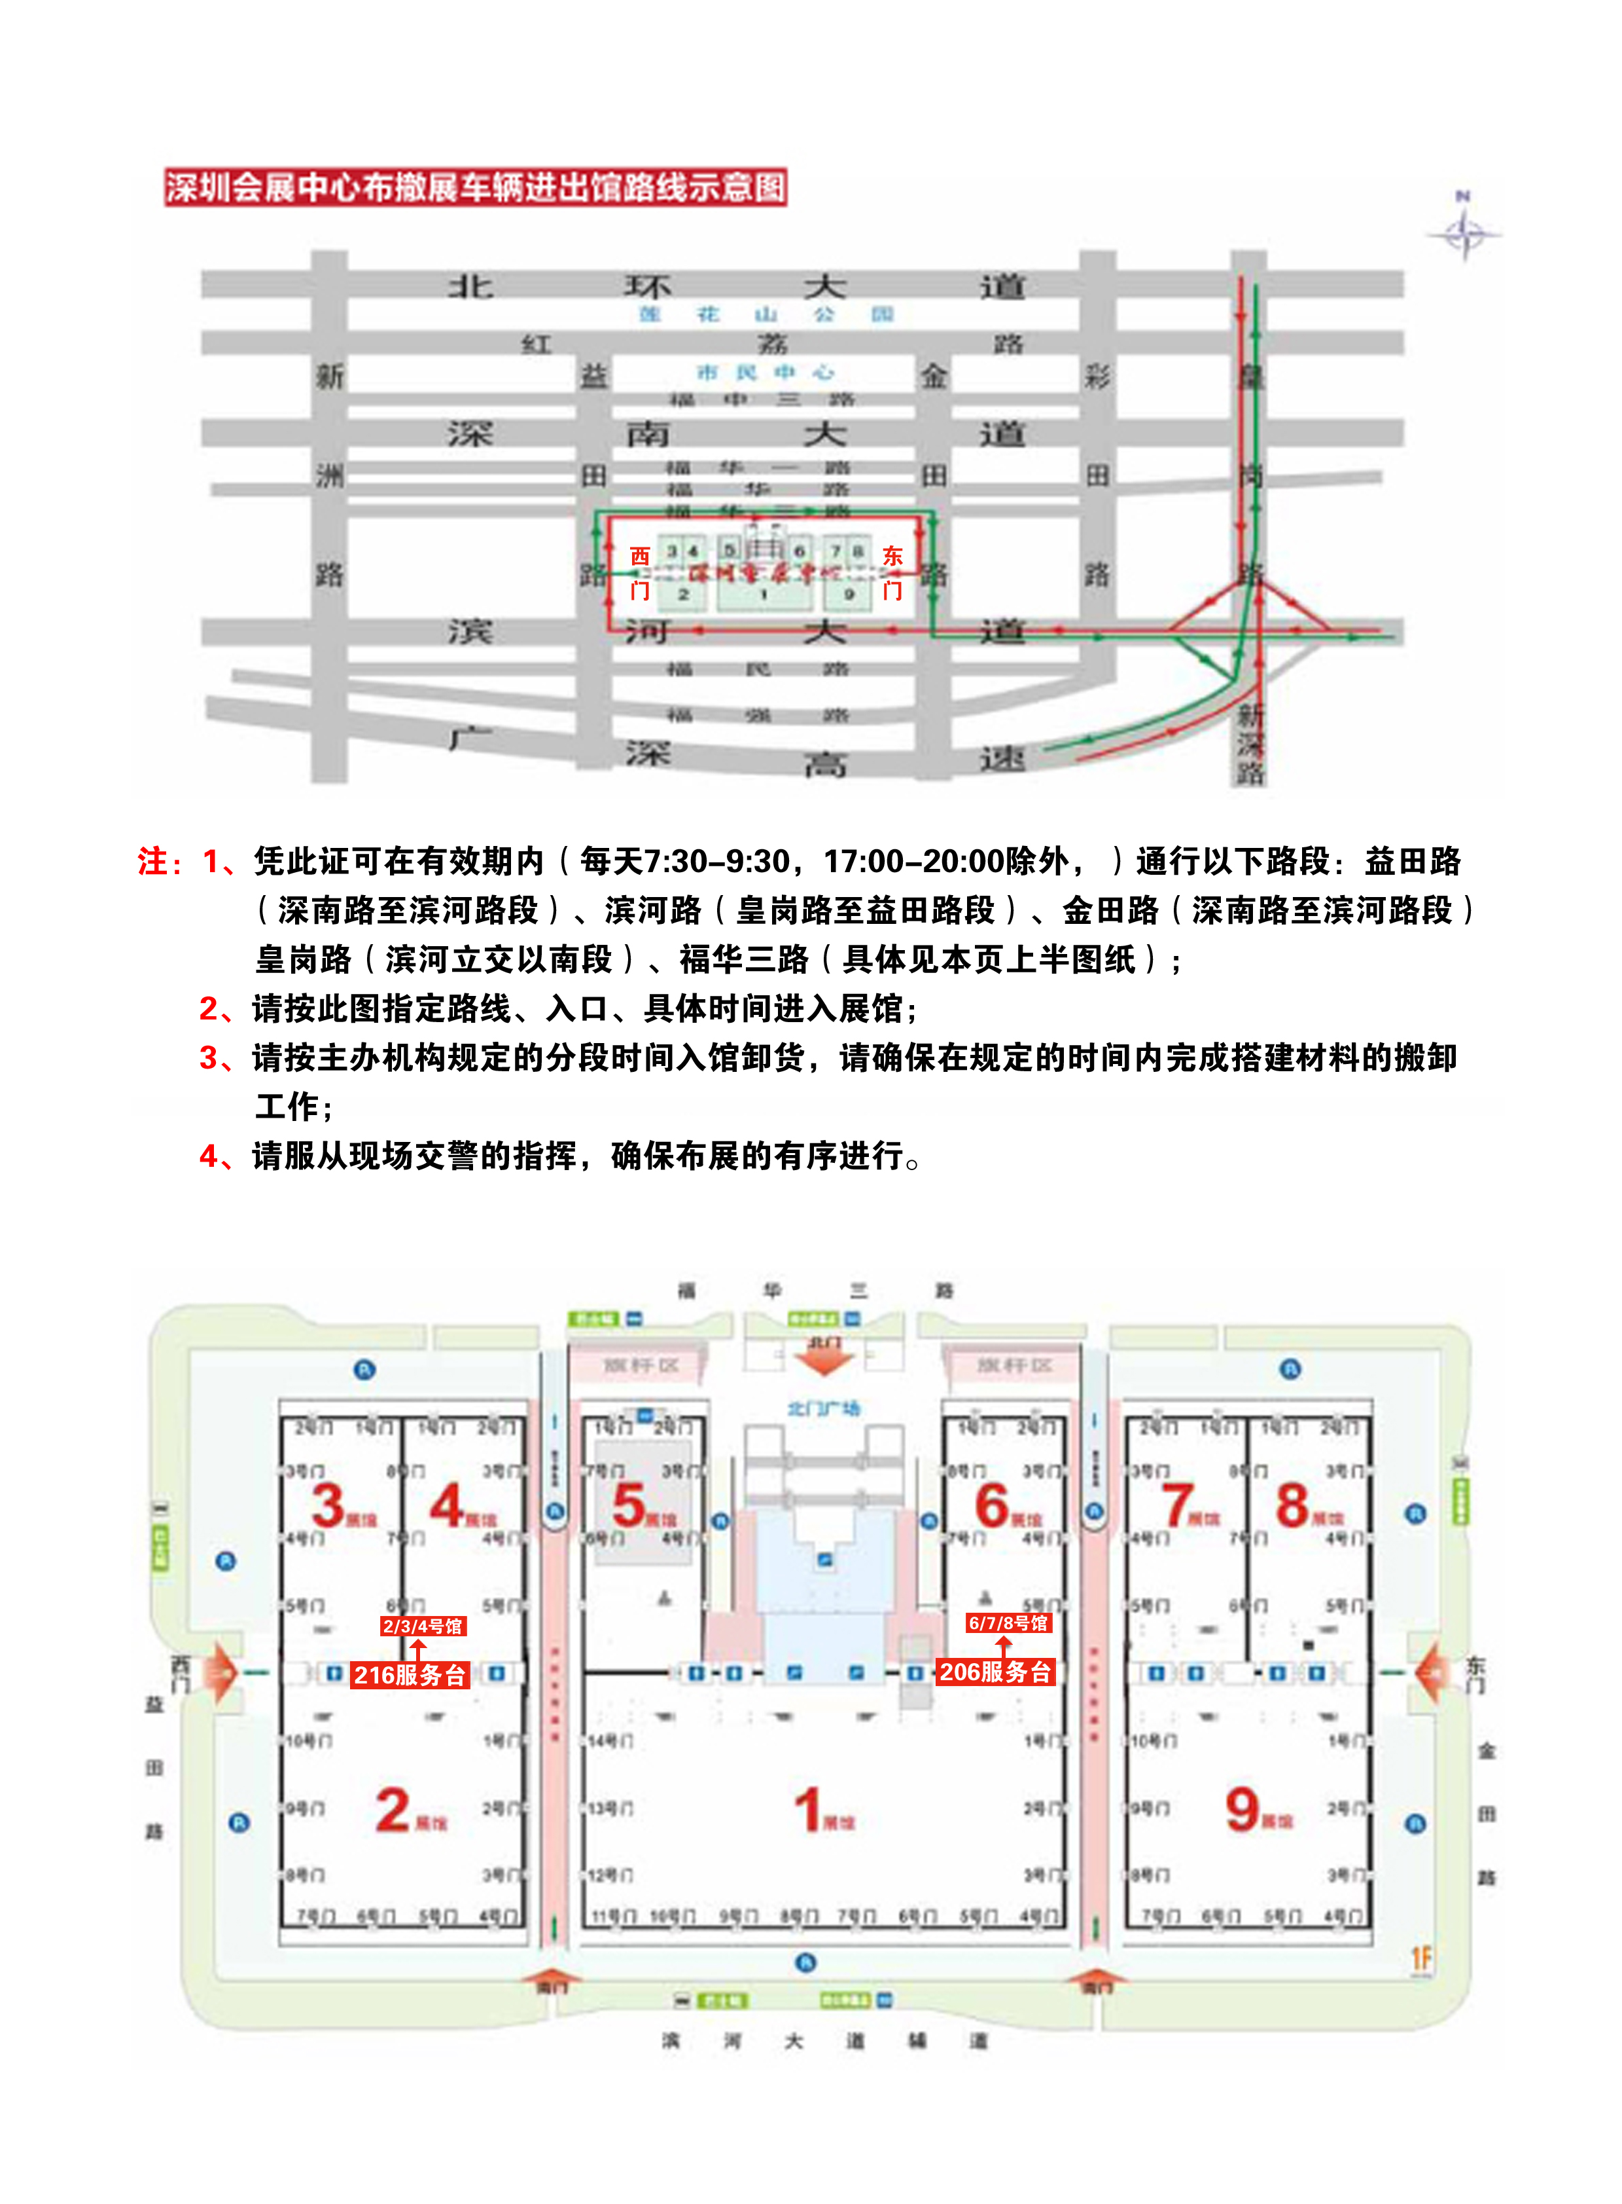
三、 使用展厅细则
为了确保展会的顺利召开、展商的人身及展品安全，请牢记下列注意事项：
展览会期间，参展商应负责看管好自己的展品及随身携带物品，闭馆时请将现金、贵重物品及重要文件资料等带离展馆，展览会闭幕前，参展的样品一律“许进不许出”，如需出馆，须凭主办单位（或承办单位）的出门证方可出馆。
- 严禁将易燃、易爆、剧毒或有污染的物品带入展馆。展馆内严禁吸烟。
- 参展商在展场内使用的电器，必须符合安全要求，禁止使用碘钨灯、霓虹灯、电炉和电热器具。灯具、灯箱的电源线要用护套线，禁止使用花线、胶皮线，自备电箱需有漏电保护开关。严禁动火作业（明火、电焊、气焊作业）、喷漆、使用台式电锯及存放过量的可燃材料。
- 展品的包装用具（纸皮箱、板条箱）在布展后尽可能运出馆外，确需留在馆内存放的，要经展览中心同意，在指定地点存放，严禁乱堆乱放。
- 展厅内不得使用可燃或易燃材料进行搭建和装修。如遇特殊情况需要使用，必须事先申报，获批准后用涂防火漆的方法解决。
- 展览会规定：组合展台是由隔板及铝条组合而成的，参展商不可在隔板及铝料上钻、钉、刮，如有损毁，参展商需照价赔偿。
- 油漆或墙纸绝对禁止应用于隔板上，参展商可采用双面胶纸（海绵双面胶除外），但闭幕后须自行清留在隔板上的标贴。
- 所有电源接驳须经由展览中心展览工程公司执行，参展商不得自行接驳或将自备的电器连接到展馆的电线索，否则展览中心有权拒绝供应电源。
- 标摊电源(负荷不超过500W)，仅供照明、手提电脑、充电器、饮水机、电视机等小电器使用。禁止接驳任何设备、仪器仪表。设备、仪器仪表如需用电，请另行申请用电。精密设备、仪器仪表，请自备稳压装置。
- 展品及展品演示：不得在展会展示或销售任何盗用商标、侵权产品和假冒伪劣产品。
10、未经组委会同意，参展商不得将展位转租其他单位或媒体等，否则取消其参展资格。
11、展位内不得摆放本届展览会展出范围以外的产品。
12、如参展商对标准展位所提供的设备未能全部利用，主办单位不退还费用。
13、特殊装修展位
  - 未经展览馆同意，不得在展览馆顶上悬挂任何物品或在地板、馆墙或其它建筑物上固定任何物品。
  - 如参展商未使用展览会指定承建商，需向高交会工程部办理施工资格认定书，并交纳有关管理费用。
  - 特装的一切用具必须使用防火材料或经防火涂层处理的材料，灯箱等发热装置，应加设散热结构。
  - 因特装引发与展览馆的纠葛，应由参展商、装修商协商解决。
四、 其它事宜：
- 大会编印《会刊》为各展商免费刊登200字以内中文或英文公司产品简介，各展商请于2012年10月25日前将《会刊登记回执》通过E-mail发送至大会组委会，否则不予刊登；
2.刊登会刊广告的展商请于10月25日前将制作后的软盘或菲林寄至大会组委会，须委托大会组委会制作的加收300元/P制作费（会刊规格为210mmX285mm）；
3.主办机构免费为展商提供足够参观券供邀请客户，需要者请与大会组委会联系；
4.展商未付清的各项费用，请在10月1日前付清，否则视为自动放弃参展，已订展位不予保留，所交费用不退；
5.展商须在11月25日之前报到布展，否则视为自动放弃参展，所订展位不予保留；
6.为方便查询，主办机构对预定二个以上展台的展商，将取其最小号码，其它相同；
7.为使大会顺利进行，主办机构必要时有权对部分参展商的展位进行适当调整，望展商给予配合；
8.展位不得私自转让，展商不得展览与会议无关的展品，否则主办机构有权收回展位，已收展费不退；
9.参展代表应严格遵守开馆（上午8：30时）， 闭馆（下午17：00时）时间，每日8：30准时到达各自岗位，如不按时到位展品丢失责任自负；
10.展商若有其它要求，请与我们联系，以便我们更好的为您服务。

酒店住房通知
各参展商:
若贵司入住组委会推荐的以下酒店,请将酒店入住回执填好后传真至021-64843366 64843355，并将订房费用汇入以下账号,我司以收到费用为基准,确认订房并传真订房确认函给贵司，酒店提供发票，特此通知！
收款单位：上海扩展展览服务有限公司
开 户 行：上海建行龙漕路支行
账 号：31001662601052500089
A. 深圳皇轩酒店(★★★★★) 注：每天有往返大巴车接送
豪华双人间门市价：1680元人民币/间/天
会期优惠价：豪华双人间680元人民币/间/天（含双早）
豪华大床间门市价：1680元人民币/间/天
会期优惠价：豪华大床间680元人民币/间/天（含单早）
地址:深圳市福田区福民路28号(深圳会展中心500米左右)
B. 深圳市景轩酒店(★★★★)
豪华双人间门市价：1480元人民币/间/天
会期优惠价：豪华双人间480元人民币/间/天（含双早）
豪华大床间门市价：1480元人民币/间/天会期
会期优惠价：豪华大床间480元人民币/间/天（含双早）
地址:深圳市福田区福华路319号(地铁岗厦站C出口)(深圳会展中心右边200米)
C．深圳市禧莲酒店（★★★）
豪华双人间门市价：780元人民币/间/天
会期优惠价：豪华双人间280元人民币/间/天 （含双早）
标准大床间门市价：680元人民币/间/天
会期优惠价：标准大床间260元人民币/间/天（含双早）
地 址：深圳市福田区福中一路1006号中银花园裙楼(深圳会展中心800米左右)
咨询电话：021-64841166转1377分机林小姐

酒店入住回执

公司名称
联 系 人 |  | 电 话 |  |  |  | 手机
预订  酒店 | A.深圳皇轩酒店（★★★★★)豪华双人间 间 天 11月 日至11月 日  豪华大床间 间 天 11月 日至11月 日
预订  酒店 | B．深圳市景轩酒店(★★★★) 豪华双人间 间 天 11月 日至11月 日  豪华大床间 间 天 11月 日至11月 日
预订  酒店 | C．深圳市禧莲酒店（★★★） 豪华双人间 间 天 11月 日至11月 日  标准大床间 间 天 11月 日至11月 日
总费用 | 元 |  | 付款日期 |  | 月 日

注：请将以上回执在11月10日前传真：+86-21—64843366 64843355
上海扩展展览服务有限公司

特装展台搭建指南
- 本届展会指定特装搭建商:
为了严格配合政府工作，从2008年起国家公共安全管理办法条例，展览馆搭建安全办法。
为了避免展览馆搭建特装的安全及用料准确和标准化，以下这五家公司在展台搭建方面是非常具有实力的企业。本届展览会所有企业展台搭建均使用主办方指定搭建商。
特装企业所做的特装必须由主办方审核通过后方能进场搭建。外来搭建公司一律不得进场。还请各企业单位给予积极配合以免造成不必要的麻烦。
上海经久展览策划有限公司
ADD/地址：上海市漕溪路251弄4号楼1103室
TEL/电话：021－54061390 54061383
FAX/传真：021－54061383
Http://www.jingjiuexpo.com
SERVICE/客服QQ：1602900306 2394708517
联系人：程先生13818598609 张先生18621170960
上海领海会展服务有限公司
ADD/地址： 上海市徐汇区南宁路501弄16号1401室
TEL/电话： 021-60829620 60829622 60829623
FAX/传真： 021-60829621
Http://www.linghaiexpo.com
SERVICE/客服QQ：847185099
联系人：王先生13917796101
上海毅轩展览策划有限公司
ADD/地址：上海市莲花南路588弄32号302室
TEL/电话：021-64102305
FAX/传真：021-64107479
Http:// www.yixuanexpo.com
联系人：刘源15921081237、13122726499
上海爱迹展览展示有限公司
ADD/地址：上海市闵行区莘朱路651弄3号501
TEL/电话：021-65410579 65410569
FAX/传真：021-65410569
Http:// www.aiimc.com
联系人：姚先生 13917089696 QQ:732333625

上海禾苗展览服务有限公司
ADD/地址:上海市浦星公路568弄3号楼1301室
TEL/电话:021-61913740 61913741 61913742 61913743
FAX/传真:021-61913740 61913742
Http:// www.hemiaoexpo.com
联系人:张 家 勇 13795291319 QQ:1060523049

标准展台搭建指南
深圳市中诗展览有限公司受主办单位委托，承揽本次展览会的标摊展台搭建，提供展览会现场服务，展商可就有关展台搭建事宜与我公司联系。为确保展览会的顺利进行，请各参展商依照本指南的有关规定作出安排，以免延误展出及产生附加费用。
一、搭建单位
深圳市中诗展览有限公司为本届展会的指定搭建商
深圳公司地址：深圳市南山区西丽镇塘朗工业区A19栋
电话：0755-83748293、83748459转8015/8020 传真：0755-83747292 / 83210849
联系人：李小姐、栗小姐 E_MAIL： kf@zhongshifair.com.cn
24小时客服热线：400-6361288
收款帐户： 深圳市中诗展览有限公司
帐 号： 813681344310001
开 户 行： 招行振华支行
二、搭建服务：
- 标准展台提供：咨询桌一张、折椅两把、60W长臂射灯两只、500W以内电源插座一个、中英文楣板一块，摊位内满铺地毯，纸娄一个，若需增加设施请提前申请；
- 租用光地的摊位不提供任何设施，若需接驳照明或动力电源的请提前申请；
- 特殊造型特装展位不可超过展厅限高；
- 我司提供特装及标准展台的设计及布置服务，展商可就有关事宜与我司联系。
注：租赁价格均以一个展期为准，我司将向贵公司确认租赁及收取费用后于展览现场提供服务，费用必须预付，否则无效。请贵公司将所需的额外展具填入下表，并传真至我公司，经双方确认后，于 2012 年 11 月 10日前务必将展具租赁帐款按以上所提供的“收款帐户和帐号”汇入，并将汇款凭证传真至我公司，经查核无误后，我公司会按贵司具体需要，为您按时办好事宜。谢谢配合！
三、注意事项:
- 以下费用必须预付，否则无效。定单一经确认不再更改，不予退款。迟于11月10日定单，加收30%加急费。（另场馆中提供电、气、水、电话等特殊租赁展会开展当天加收50%加急费）。
- 各类三相电源空气开关箱的租赁，只提供10米电缆线，10米以外的电缆线由参展商和各特装搭建公司自行配备电缆线；如现场需我司解决，加收50%的费用
- 水源需要特殊水温和水压，必须自己准备装置
- 水源和空压机，展商需要准备与之设备相连的调节器
- 展商若有特别敏感的设备，建议自己安装稳压器以控制电压
- 非主场搭建商搭建的展台，电流接驳将按比例收取
- 参展商不得私自接驳电源，若需要特殊照明，必须交我司安装

Additional Furniture Rental 额外展具 截止日期：2012年11月10日
空地承建商资料申报表
递交期限：2012年10月31日
1.参展商资料
公司名称：
展位号： 面积： 尺寸： ×
联系人： 电话： 传真：
邮箱：
2.承建商资料
公司名称：
展位号： 面积： 尺寸： ×
联系人： 电话： 传真：
邮箱：
3.审核材料（请附后）
需提供的材料：三维效果图、平面图、立面图、电力施工图、用电量。
（审核后合格的图纸我司会以传真或Email的形势回复给该公司，不合格的图纸也将会同样的方式回复给该公司，不合格的图纸将以书面形式通知其进行修改，重新审核。注：图纸需以Email给主场承建商<kf @zhongshifair.com.cn>）
（以下由主场承建商填写）
回复人 |  | 回复日期
回复
内容

注:只要是自建展位都需填写《特装展位施工安全责任书》，未提交者将不予办理进场施工手续。

请交至：
公司名称：深圳市中诗展览有限公司
深圳公司地址：深圳市南山区西丽镇塘朗工业区A19栋
电话：0755-83748293、83748459转8015/8020 传真：0755-83747292 / 83210849
联系人：李小姐、栗小姐 E_MAIL： kf@zhongshifair.com.cn
24小时客服热线：400-636-1288

深圳会展中心进馆作业安全承诺书
（适用于展会主场承建单位和特装展位承建商）
为认真贯彻《中华人民共和国安全生产法》、《中华人民共和国消防法》、《大型群众性活动安全管理条例》和《机关、团体、企业、事业单位消防安全管理规定》等法律、法规，进一步落实深圳会展中心管理有限责任公司（以下简称会展中心）生产安全责任，加强会展中心展馆内现场作业安全管理，提高进馆作业单位自身安全意识和防护责任，维护展馆和社会公共安全，我单位在进入会展中心展馆进行作业时，作为进馆作业区域安全责任单位，愿对我单位进馆作业时因违章所造成的后果承担全部责任，并作出如下郑重承诺：
- 我单位指定 同志，工作电话或手机 ， 为自 年 月 日起至 年 月 日在深圳会展中心
展位地点： 号馆、 展位编号： 、参展商： ；
展位地点： 号馆、 展位编号： 、参展商： ；
展位地点： 号馆、 展位编号： 、参展商： ；
（如果展位地点、展位编号、参展商名称填写空间不够，可以向下扩展）
展位作业现场区域内安全管理责任人，负责我单位在贵展馆作业现场的安全落实及整改工作。
- 作业过程中严格遵守国家和深圳市关于消防安全和施工安全管理的各项法律法规，严格遵守会展中心关于施工消防安全和展位搭建安全的各项规定，自觉接受和服从公安机关、消防部门及会展中心安全检查和监督，对公安机关、消防部门及会展中心提出的整改要求，及时落实。
- 现场作业所使用的设备、工具满足安全要求，所有特种作业人员持证上岗；根据作业现场情况，在作业现场配备足够数量的消防器材。
- 在作业过程中，所采用的施工材料符合展馆消防和结构安全要求，正确评估作业工程用电负荷，并采取与之匹配的电气开关、线缆容量，以保证所作业工程用电安全。
- 严格按照作业设计施工图纸的要求，规范施工，并在登高、吊装等危险作业中采取相应的安全防护措施，保证施工人员人生安全。
- 在施工作业期间如出现各种消防、治安及其它意外事故，应在第一时间通知会展中心现场管理人员，并有义务先行采取必要的保护措施，防止事故进一步扩大。
- 进馆作业期间，会展中心管理人员如发现作业人员偷盗、损坏会展中心财物、擅自进入或破坏会展中心设置的封闭区域等违反会展中心管理规定的行为，会展中心有权视情况严重程度，采取警告、移送公安机关处理等措施、并保留根据进馆作业单位安全事故备案情况，取消发生安全事故作业单位今后进入会展中心施工资格的权利。
- 以上承诺如有违反，我单位自愿接受公安机关、消防部门和会展中心按照法律法规或“深圳会展中心展馆使用规定”给予的处罚。
- 本承诺书一式两份，一份用于办理施工进场手续，留存深圳会展中心客服中心，一份由进馆作业单位自己保留。

进馆作业单位（盖章）：

进馆指定安全管理责任人（签名）：

日 期： 年 月 日

特别说明：1、承诺书必须盖公章；2、参展单位名称应与展会主（承）办单位提供的展位地点、展位编号、参展商名称一致。
复印留存，并回传至深圳市中诗展览有限公司0755-83747292 / 83210849

现场相关费用（适用于自建展位）

施工管理
施工证件费 | 施工管理费
10 元/个 | 20 元/平方米

施工安全费用
项目内容 | 规 格 | 价格 | 备注
施工安全押金 | 100平方米以下 | 4000元/展期 | 1、参展商和搭建商必须保证施工安全。  - 交付押金同时，展商或搭建商必须确认条款并签署安全责任书；  - 施工安全押金向参展商或搭建商收取；  - 施工安全押金需由展商撤展完毕并安全清理完展台后；主场承建商指定人员确认签字后方可退回。
施工安全押金 | 101-200平方米 | 6000元/展期
施工安全押金 | 201平方米以上 | 8000元/展期

清洁及垃圾处理费用
清洁项目 | 规格 | 价格 | 备注
特装清洁押金 | 100平方米以下（含100平方） | 800元/展期 | 1、清洁押金向展商或搭建商收取；  2、清洁押金需由展商或搭建商清理完展台，主  承建商指定清洁人员确认签字后方可退回。
特装清洁押金 | 101-200平方米（200平方） | 1000元/展期 | 1、清洁押金向展商或搭建商收取；  2、清洁押金需由展商或搭建商清理完展台，主  承建商指定清洁人员确认签字后方可退回。
特装清洁押金 | 201平方米以上 | 2000元/展期 | 1、清洁押金向展商或搭建商收取；  2、清洁押金需由展商或搭建商清理完展台，主  承建商指定清洁人员确认签字后方可退回。
特装展位吸尘 |  | 8元/次/平方米 | 1、清洁押金向展商或搭建商收取；  2、清洁押金需由展商或搭建商清理完展台，主  承建商指定清洁人员确认签字后方可退回。

延时费用
延时时段  服务对象 | 17:30-22:00 | 22:00-24:00 | 备注
参展商(36-72平方米) | 22元/平方米 | 22元/平方米 | 1、参展商应于16:00前申请；  2、原则上不允许参展商24:00以后加班；  3、延时服务不提供空调；  4、申请延时服务的展位不足36m²的，按36m²计；  5、在特许情况下，24:00后的加班费20元/m²·2小  时。
参展商(73-100平方米) | 20元/平方米 | 20元/平方米
参展商(101平方米以上) | 18元/平方米 | 18元/平方米

展具及水电设施申请表一
展具租赁 |  |  |  |  |  |  |  | 展具租赁
序号 | 名称 | 规格 （长宽高） | 单位 | 租金 | 数量 |  | 序号 |  | 名称 | 规格 | 单位 |  | 租金 | 数量
1 | 折椅 | 白色 | 只 | 25 |  |  | 17 |  | 电视柜 | 0.5×0.5×1 | 张 |  | 100
2 | 皮椅 | 黑色 押金200 | 张 | 100 |  |  | 18 |  | 桌布 | 1.5M*1.5M押金100 | 块 |  | 50
3 | 简易桌 | 1×0.5×0.75 | 张 | 80 |  |  | 19 |  | 展板 | 1M×2.5M | 块 |  | 80
4 | 咨询桌 | 1×0.5×1 | 张 | 150 |  |  | 20 |  | *拆除展位 | 3*3或2*3 | 个 |  | 240
4 | 咨询桌 | 1×0.5×0.75 | 张 | 100 |  |  | 21 |  | *现场改层板、灯位 |  | 次 |  | 15
5 | 圆桌 | 木制Ø0.8M 押金100 | 张 | 100 |  |  | 22 |  | 白绒布套 （高、低柜内使用） | 1M×0.5M | 块 |  | 30
5 | 圆桌 | 玻璃Ø0.9M 押金200 | 张 | 180 |  |  | 32 |  | 衣通 | 不锈钢杆 | 米 |  | 50
6 | 托板 | 直板 1M×0.3M | 块 | 50 |  |  | 灯具租赁
6 | 托板 | 斜板 1M×0.3M | 块 | 60 |  |  | 25 |  | 射灯 | 60W |  | 支 | 80
7 | 高陈列柜（无灯） | 1M×0.5M×2.0M | 个 | 600 |  |  | 26 |  | *自带灯 |  |  | 支 | 50
7 | 高陈列柜 （带1支100w射灯） | 1M×0.5M×2.0M | 个 | 650 |  |  | 27 |  | 日光灯 | 40W |  | 支 | 80
 |  |  |  |  |  |  | 28 |  | 柜内日光灯 | L0.9M.40W |  | 支 | 80
8 | 矮柜 | 1×0.5×0.75 | 个 | 200 |  |  | 29 |  | 柜内石英灯 | 坐式35W |  | 支 | 100
9 | 低陈列柜（无灯） | 1×0.5×1 | 个 | 400 |  |  | 30 |  | 太阳灯 | 100W |  | 支 | 150
9 | 低陈列柜 （带1支40w日光灯） | 1×0.5×1 | 个 | 450 |  |  |  |  | 太阳灯 | 300W |  | 支 | 250
 |  |  |  |  |  |  |  |  |  | 500W |  | 支 | 320
10 | 网格（送16个钩） | 1M×2M | 块 | 150 |  |  | 31 |  | 卤素灯 | 70W |  | 支 | 300
11 |  |  |  |  |  |  |  |  | 卤素灯 | 150W |  | 支 | 400
12 | *地毯 | 各种颜色（国产） | M² | 15 |  |  | 美工制作项目
13 | 折门 | 1M×2.5M(带锁50元押金) | 个 | 150 |  |  | 32 |  | *三角牌 | KT板制作35CM*15CM |  | 个 | 65
14 | 方桌 | 0.65×0.65×0.65 押金：100 | 张 | 100 |  |  | 33 |  | *即时贴裱底 |  |  | M² | 55
15 | 弧形咨询桌 | 1MH | 张 | 700 |  |  | 34 |  | 拆展板 |  |  | 块 | 50
16 | 活动隔离栏 | 1M | 米 | 45
展馆租赁人员签名： |  |  |  |  |  |  |  | 展商经办人签名：
注： 1.以上物品报价均为出租价格，时间为一个展期。超过一个展期，出租价格加倍。
2.上述物品报价包括运输、安装、拆卸、清洁、材料费、施工费或管理费。
3.馆内电源、水源不得迁向馆外使用，馆外用电、水（每处）需在馆内用电基础上费用增加100元管理费、安装费。
4.预订或已送到展位的展具，如需退换，要扣除租赁展具费用的30％作为人工费，材料费及施工费。
6.标准配置的展具物品不得作有价退或换，展商不得私自搬拿其他展位上的物品。
7.网线、电话线需提前或布展期间申请，开展期间无法安装。
8.以上租赁为现场价格.此表中租赁项目，除带*项目外，其它项目如在截止日期前预定并汇款，可享受8折优惠！
咨询电话：400-636-1288 传真：0755-83747292/83210849
水电租赁 |  |  |  |  |  |  |  | 水电租赁
序号 | 名称 | 规格 | 单位 | 租金 | 数量 |  |  | 序号 |  | 名称 | 规格 |  | 单位 | 租金 |  |  | 数量
35 | 馆内动力电源 （三相电） | 15A/380V | 个 | 1430 |  |  |  | 38 |  | 临时排水 |  | DN20-25MM （6分软胶管） | 处 |  | 130/处.小时
35 | 馆内动力电源 （三相电） | 20A/380V | 个 | 1950 |  |  |  | 39 |  | 临时排水 |  | DN40MM （1寸半软胶管） | 处 |  | 65/处.小时
35 | 馆内动力电源 （三相电） | 30A/380V | 个 | 2600 |  |  |  | 网络及其它
35 | 馆内动力电源 （三相电） | 60A/380V | 个 | 4680 |  |  |  | 40 |  | 盆栽 |  | 大盆 | 盆 |  | 现场租赁
35 | 馆内动力电源 （三相电） | 100A/380V | 个 | 8840 |  |  |  |  |  |  |  | 小盆 | 盆 |  | 现场租赁
35 | 馆内动力电源 （三相电） | 150A/380V | 个 | 13000 |  |  |  | 41 |  | 吸尘 |  | 展位内地毯吸尘 | M² |  | 10/次
36 | 馆内动力电源 （单相电） | 10A/220V | 个 | 585 |  |  |  | 42 |  | 有线电视 |  | 模拟信号 | 个 |  | 向天威申请
36 | 馆内动力电源 （单相电） | 15A/220V | 个 | 910 |  |  |  |  |  |  |  | 数字信号(含模拟信号) | 个
36 | 馆内动力电源 （单相电） | 20A/220V | 个 | 1430 |  |  |  | 43 |  | INTERNET端口 |  |  | 条 |  | 520
36 | 馆内动力电源 （单相电） | 30A/220V | 个 | 1820 |  |  |  | 44 |  | 电话 |  | IDD 押金2000元 | 部 |  | 780
36 | 馆内动力电源 （单相电） | 60A/220V | 个 | 2860 |  |  |  |  |  |  |  | DDD 押金200元 | 部 |  | 780
37 | 馆内布展施工 临时用电（2天） | 15A/220V | 个 | 390 |  |  |  |  |  |  |  | LDD 押金200元 | 部 |  | 650
37 | 馆内布展施工 临时用电（2天） | 15A/380V | 个 | 520 |  |  |  | 45 |  | 高速宽带接入主网 |  | 5个（含）以下动态分配内部IP地址（终端） | 网 |  | 1950/展期
36 | 固定给水 | DN15MM（4分） | 处 | 1170 |  |  |  |  |  |  |  | 6-9个（含）动态分配内部IP地址（终端） | 网 |  | 1600/展期
36 | 固定给水 | DN20MM（6分） | 处 | 1300 |  |  |  |  |  |  |  | 10个（含）以上动态分配内部IP地址（终端） | 网 |  | 3250/展期
36 | 固定给水 | DN25MM（1寸） | 处 | 1560 |  |  |  | 46 |  | 电视机＋DVD |  | 29英寸 押金800 | 台 |  | 800/  展期
37 | 固定排水 | DN40MM（1寸半内衬钢丝胶管） | 处 | 520 |  |  |  | 47 |  | 饮水机 |  | 立式 押金300 | 台 |  | 80
 |  |  |  |  |  |  |  |  |  | 饮用水 |  | 桶装纯净水 押金30 | 桶 |  | 30
37 | 固定排水 | DN20-25MM （6分内衬钢丝胶管） | 处 | 260 |  |  |  | 48 |  | PDP等离子大屏 |  | 42寸押金10000 | 台 |  | 3000
 |  |  |  |  |  |  |  |  |  |  |  | 50寸押金15000 | 台 |  | 4000
展馆租赁人员签名： |  |  |  |  |  |  |  |  | 展商经办人签名：
注：1.以上物品报价均为出租价格，时间为一个展期。超过一个展期，出租价格加倍。
2.上述物品报价包括运输、安装、拆卸、清洁、材料费、施工费或管理费。
3.馆内电源、水源不得迁向馆外使用，馆外用电、水（每处）需在馆内用电基础上费用增加100元管理费、安装费。
4“馆内布展施工用电”布展期为2天，每增加1天，其费用增加150元或200元。施工临时用电自备材料。
5.预订或已送到展位的展具，如需退换，要扣除租赁展具费用的30％作为人工费，材料费及施工费。
6.标准配置的展具物品不得作有价退或换，展商不得私自搬拿其他展位上的物品。
7.网线、电话线需提前或布展期间申请，开展期间无法安装。
8.60A（含60A）以上电源需提前申请，布展期间无法安装。
咨询电话：400-636-1288 传真：0755-83747292/83210849

展具及水电设施申请表二
截止日期：2012年11月10日

请交至：
公司名称：深圳市中诗展览有限公司
深圳公司地址：深圳市南山区西丽镇塘朗工业区A19栋
电话：0755-83748293、83748459转8015/8020
传真：0755-83747292 / 83210849
联系人：李小姐、栗小姐
E_MAIL： kf@zhongshifair.com.cn
24小时客服热线：400-6361288
收款帐户： 深圳市中诗展览有限公司
帐 号： 813681344310001
开 户 行： 招行振华支行
申请人租赁物品回执：
公司名称： 摊位号：
地 址： 邮 编：
联 系 人： 联系电话：
传 真： E_MAIL：
确认内容： 合计费用:
公 司 签章 确 认： 确认日期：

中诗公司确认：
展品运输指南
为确保参展展品的顺利进馆和撤馆时的及时回运，深圳深圳会展中心储运部特为参展单位提供机场、车站至展馆间的展品运输和现场开折箱等服务。如有参展单位需要我公司提供以上服务，请按本指南要求及时与我们联系。
1、自行使用货车将货品运输至展馆
深圳交警部门的规定，外地货车未办理机动车入城证，不能进入深圳市区范围，主办单位将统一为参展商办理“车辆临时进馆证”。请参展商在2012年11月10日前将车辆的相关资料（车型、车牌号）提交给主办单位。获得“车辆临时进馆证”后，请参展商按照证件上的规定的行车路线及行车时间行驶到深圳会展中心布展或撤展。如不按“车辆临时进城证”上规定的行车路线及行驶时间的造成的任何问题，由参展商自行负责。
2、自行选择物流公司将货品运输至展馆
如参展商不能在展馆自行接收货物，建议使用深圳会展中心储运部代为接收并作短暂储存，具体业务请联系：
联系人：齐临峰先生 电话：0755－82848646传真:0755-82848748
地址：深圳市福田区福华三路深圳会展中心1号馆8号门
注意：请参展商测算好展品在途时间，展品接收时间2012年11月22日至2012年11月23日止。请参展商在发货记载事项栏内注明“深圳会展中心”，如委托承运部门托运，请注明发货单位名称，如因参展商运单错误造成的一切后果由参展商自行承担。

境外展品指定承运商：
安普特物流公司深圳办事处
中国深圳市福田区益田路500号南方国际广场D座501-503室
邮编 518048
电话: (86-755)82824434 21517767 传真: (86-755)82824514
联络人: 薛勇Jacky 13823711686 Email: jacky.xue@aptshowfreight.com
承运服务
1.提货及市内运输（从车站，机场等地提货到展览馆展品仓库）
序号 | 项目 | 规格 | 报价 |  | 备注
5.1.1 | 铁路/陆运 | 2立方米以内 | 200元/立方米  （1立方米起计） |  | - 服务内容：  - 展品到达深圳后的有关文件处理；  - 把展品从深圳提货点送至仓库地点  - 进馆前展品存放(免费三天)；  2．陆路运输深圳提货范围限深圳市二线关内区域，在深圳市二线关外加收50%。  3．超限展品提货收取超限附加费（见5.2.8）  4. 由货运公司送货到仓库的展品没有免费存放期。
5.1.2 | 铁路/陆运 | 2-5立方米 | 180元/立方米
5.1.3 | 铁路/陆运 | 5-10立方米 | 170元/立方米
5.1.4 | 铁路/陆运 | 10立方米以上 | 160元/立方米
5.1.5 | 空运 | 50公斤以内 | 4元/公斤  （50公斤起计）
5.1.6 | 空运 | 51-100公斤 | 3.8元/公斤
5.1.7 | 空运 | 101-300公斤 | 3.5元/公斤
5.1.8 | 空运 | 300公斤以上 | 3.元/公斤
5.1.9 | 仓库卸货费 |  | 20元/立方米 |  | 由本中心代收展品的，收取卸货费
5.1.10 | 存储费 |  | 10元/立方米/天 |  | 存入之日起开始计费
2.进馆现场服务。（从展厅门口送货至展台）
序号 | 项目 | 规格 | 报价 |  | 备注
5.2.1 | 小件展品进馆服务收费 | 单件展品重量小于50公斤 | 人民币50元/立方米  （最少一立方米） |  | 服务内容：  - 卸车并将展品送至展台
5.2.2 | 机械类展品进馆服务收费  基本收费项目 | 10立方米以下（含10立方） | 人民币95元/立方米  （最少一立方米） |  | 1、服务内容：  - 卸车并将展品送至展台  - 开箱并展品就位（不含组装）  - 空箱和包装材料运送至存放处存放  2、展品组装、就位等（如机器翻身、竖立等），按照5.2.5—5.2.7收费。
5.2.3 | 机械类展品进馆服务收费  基本收费项目 | 10-20立方米（含20立方） | 人民币93元/立方米
5.2.4 | 机械类展品进馆服务收费  基本收费项目 | 20立方米以上 | 人民币90元/立方米
5.2.5 | 机器翻身、竖立、组装、二次移位服务附加费 | 3吨叉车 | 200/小时 |  | 本项价格是在5.2.1—5.2.4基础上收取的。
5.2.6 | 机器翻身、竖立、组装、二次移位服务附加费 | 5吨叉车 | 300/小时 |  | 本项价格是在5.2.1—5.2.4基础上收取的。
5.2.7 | 机器翻身、竖立、组装、二次移位服务附加费 | 25吨吊车 | 3200/4小时 |  | 本项价格是在5.2.1—5.2.4基础上收取的。
5.2.8 | 超限附加费 | 1.单件设备长超5米、宽超2.1米，或高超2.4米，任一项超限加收10%超限费，几项超限其费用累加。  2.单件重量超过5吨的展品，吊机附加费按照200元/吨收取。  注： 对于超限展品，展商未能事先联系我司而直接送至现场，我司不能保证可能即刻安排卸货、就位，并需加收50%加急费。  3. 单件重量不超过5吨的展品需要使用吊机，以及使用吊机进行组装的吊机价格面议。
5.2.9 | 模具类展品进馆服务收费 | 5吨以下（含） |  | ￥160/吨 | 模具类展品最少3吨起计。
5.2.10 | 模具类展品进馆服务收费 | 5-10吨（含） |  | ￥180/吨 | 模具类展品最少3吨起计。
5.2.11 | 模具类展品进馆服务收费 | 10吨以上 |  | ￥200/吨 | 模具类展品最少3吨起计。
3.出馆现场服务（指从展台送货至展厅门口）
5.3.1 | 出馆服务各项收费标准同进馆  （见5.2）。 | 1. 服务内容：  - 在展览期间存放空箱和包装材料。  - 运送空箱和包装材料至展台。  - 帮助展商装箱并将展品运送至展厅门口，装车。
关于承运服务的说明：
请事先联系有关展品运输事宜，如实申报展品的单件尺码和重量（包括毛重/净重）。如果由于未能事先预告，或不能提供准确资料造成展品驳运/现场搬运无法正常进行，我中心不承担由此产生的一切责任。
对于展览布撤展规定时间以外进出场的加收50%加班费。
以上所提供服务以收到贵司的展品处理回执为准。请展商正确填写并及时将有关文件反馈。
空运货物按计算重量收费。（换算标准：1,000公斤=6立方米）。
以上服务费中不包含保险费。为维护展商的权益，提醒展商安排适当的全程保险（包括展览期间）。保险范围应包括我中心及其代理的责任事故保险。展商请备妥保险合同文本或其副本，以备可能在展览现场发现短少、残损时申报检验之用。
发货到展馆的的展品，请在展品外包装上注明：所属展会名称、参展单位名称、展位号、联系人、联系电话、展品尺寸及重量。
参展商自行搬运展品进入场内的，按照25元/立方米/展期收取管理费。
吊车进入展馆现场进行施工搭建的管理费按照吊车额定吊装吨位50元/吨/天收取。
会刊登记回执
公司名称中文：
英文：
地址：
邮编：
电话：
传真：
E-mail:
Http:
公司简介：（限200字内）

注：1、请在11月10日前将以上内容E-mail或传真至组委会Fax:021-64843366
E-mail: kuozhanexpo@163.com
（为确保公司简介准确性，请各参展商用E-mail发至主办单位）
2、展台门楣及会刊将以此为准,请务必正确。
3、展会现场若需更改门楣，需支付100元更改费用。

